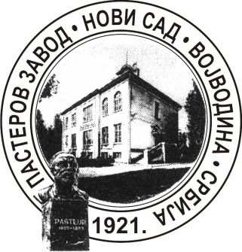 | Завод за антирабичну заштиту -  Пастеров завод, Нови Сад  Национална референтна лабораторија за беснило  Хајдук Вељкова бр. 1, 21000 Нови Сад  Тел./факс: 021/6611-003, 420-528  ПИБ: 100715745 Матични број: 08066388  Еmail: paster-ns@neobee.net  Web: www.paster.org.rs

Деловодни број: 01-100/7
Датум: 26.06.2015.
НОВИ САД

Дана 25.06.2015. године, примили смо следеће питање, путем електронске поште, од једног заинтересованог лица:
Молим Вас за следећа појашњења:
- Молимо вас да нам појасните која је тражено паковање ставке 6 партије 2 – sodium hydrogen karbonat
- Молимо вас да нам појасните која је тражено паковање ставке 10 партије 2 – канада балзам
- Молимо вас да нам појасните која је тражено паковање у партији 3 – Тризол

Одговор:
- Тражена паковања за sodium hydrogen karbonat и тризол су најмања паковања која поседујете;
- Тражено паковање Канада балзама су бочице од 100ml.

